LỜI GIỚI THIỆU

“ Dân ta một lòng yêu nước. Đó là truyền thống quý báu của ta. Từ xưa đến nay, mỗi khi tổ quốc bị xân lăng, thì tinh thần ấy lại sôi, nó kết thành một làn sống vô cùng mạnh mẽ, to lớn, nó lướt qua mọi nguy hiểm, khó khăn, nó nhấn chìm tất cả lũ bán nước và lũ cướp nước “.
Lịch sử luôn có những bài học bổ ích, có sức hấp dẫn mạnh mẽ mọi thế hệ. Lịch sử nước ta càng có nhiều bài học hay, càng có sức lôi cuốn tất cả chúng ta. Những trang sử vẻ vang của dân tộc ta được viết nên từ máu, mồ hôi của lớp lớp cha ông, nên càng thiêng liêng với mỗi chúng ta.
May mắn cho chúng ta ngày hôm nay, khi cầm trên tay tập Lịch sử nước ta được chính Bác Hồ diễn ca thành thơ lục bát, thể thơ của dân tộc, rất dễ nhớ dễ học, nhớ sâu và nhớ bền.
Với lòng mong mỏi ấy, tất cả sự cố gắng có được, tôi xin chân trọng giới thiệu với quý bạn đọc quyển thư mục về “ Lịch sử nước ta “ gồm 8 tập.

THƯ MỤC GIỚI THIỆU SÁCH LỊCH SỬ VIỆT NAM

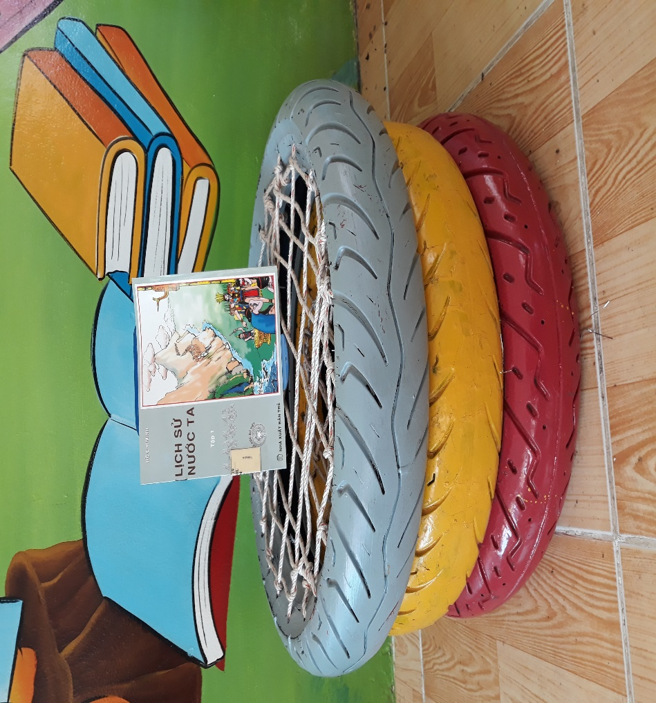

- Lịch sử nước ta tập 1 / Hồ Chí Minh .- H. : Trẻ, 2000. - 16tr : Hình ảnh ; 19cm. (SĐKCB 2863 – 2869 )
- Trong tập một này, sẽ bắt đầu từ thời Hùng Vương dựng nước đến cuộc khởi nghĩa của hai Bà Trưng và Bà Triệu. Cuối tập có giới thiệu những năm tháng lịch sử quan trọng đáng nhớ ở phần phụ lục.

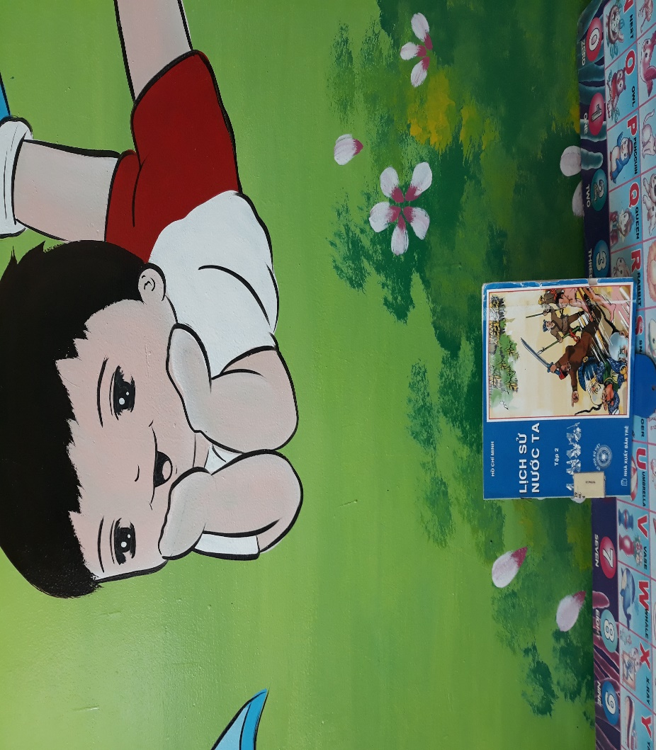

- Lịch sử nước ta tập 2 / Hồ Chí Minh .- H. : Trẻ, 2000. - 16tr : Hình ảnh ; 19cm. (SĐKCB 2870 – 2876 )
- Sau hai Bà Trưng, Bà Triệu, các anh hùng dân tộc Lý Bôn, Mai Hắc Đế đã lãnh đạo nhân dân ta nhiều phen quyết đổi xương máu giành lại độc lập chủ quyền cho tổ Quốc.

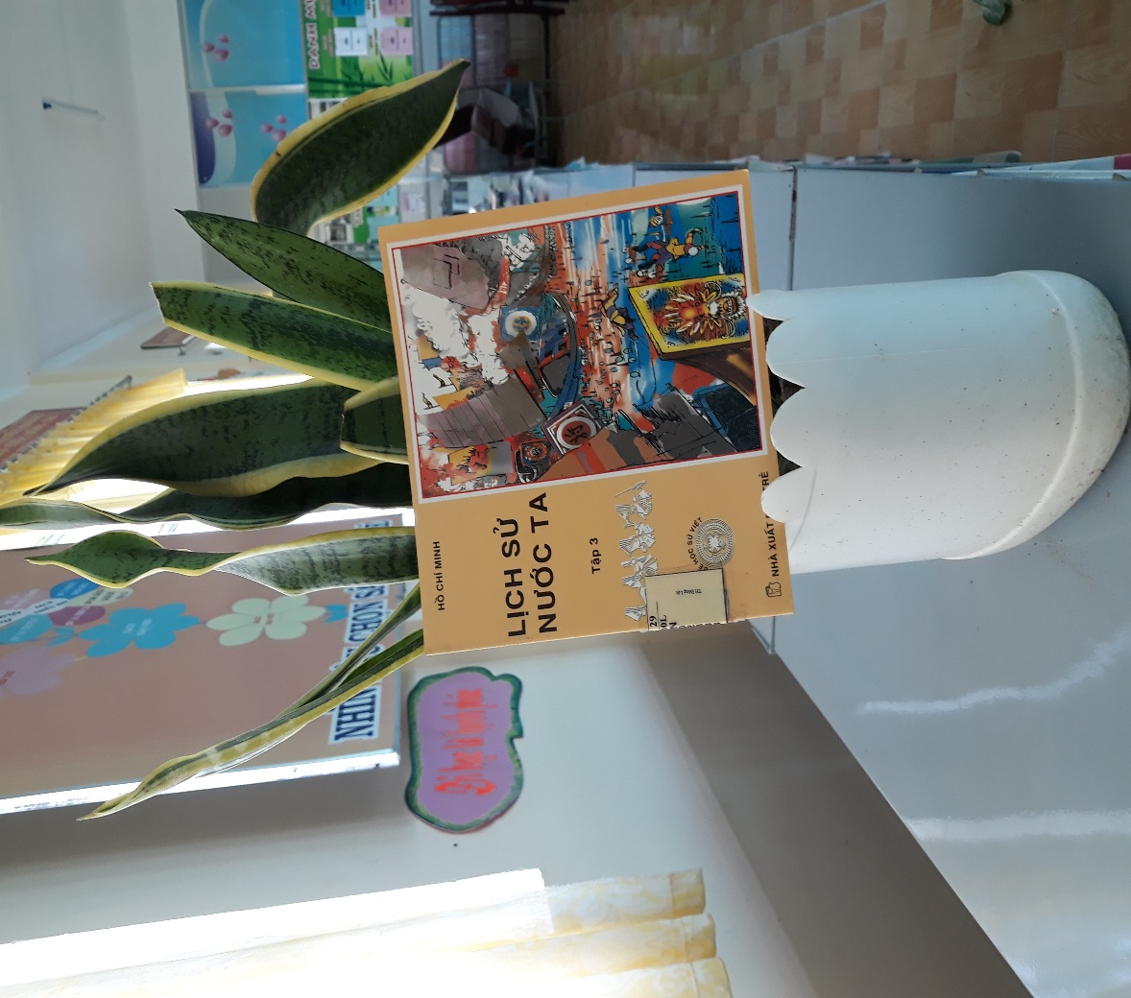

- Lịch sử nước ta tập 3 / Hồ Chí Minh .- H. : Trẻ, 2000. - 16tr : Hình ảnh ; 19cm. (SĐKCB 2877 – 2883 )
- Dân ta phải biết sử ta, cho tường gốc tích nước nhà Việt Nam. Trong tập này Lý Công Uẩn dựng lên nhà Lý còn Lý thường kiệt là hiền thần, đuổi quân Tống và quân Xiêm Thành. Tiếp đó là Trần Hưng Đạo hai lần đại phá quân Nguyên binh.

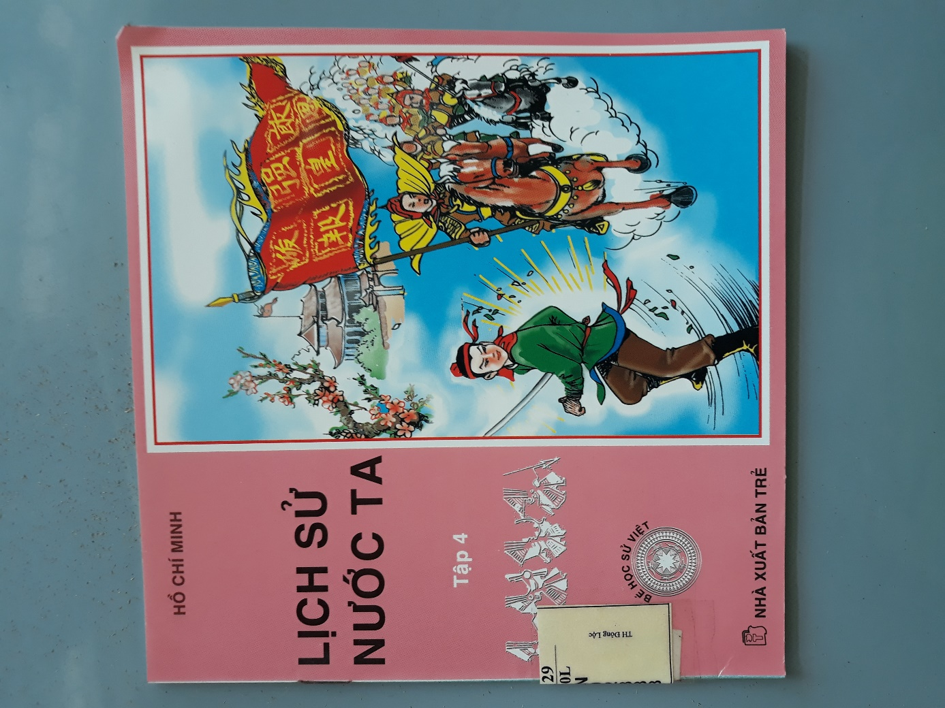

- Lịch sử nước ta tập 4 / Hồ Chí Minh .- H. : Trẻ, 2000. - 16tr : Hình ảnh ; 19cm. (SĐKCB 2884 – 2890 )
- Những trang sử oanh liệt của dân tộc là những minh chứng hùng hồn. Những chiến thắng vang lừng: Bạch Đằng – Chi Lăng – Đống Đa – Điện Biên Phủ - Chiến dịc Hồ Chí Minh…là sức mạnh trí tuệ, tinh thần và lực lượng của người dân Việt Nam.

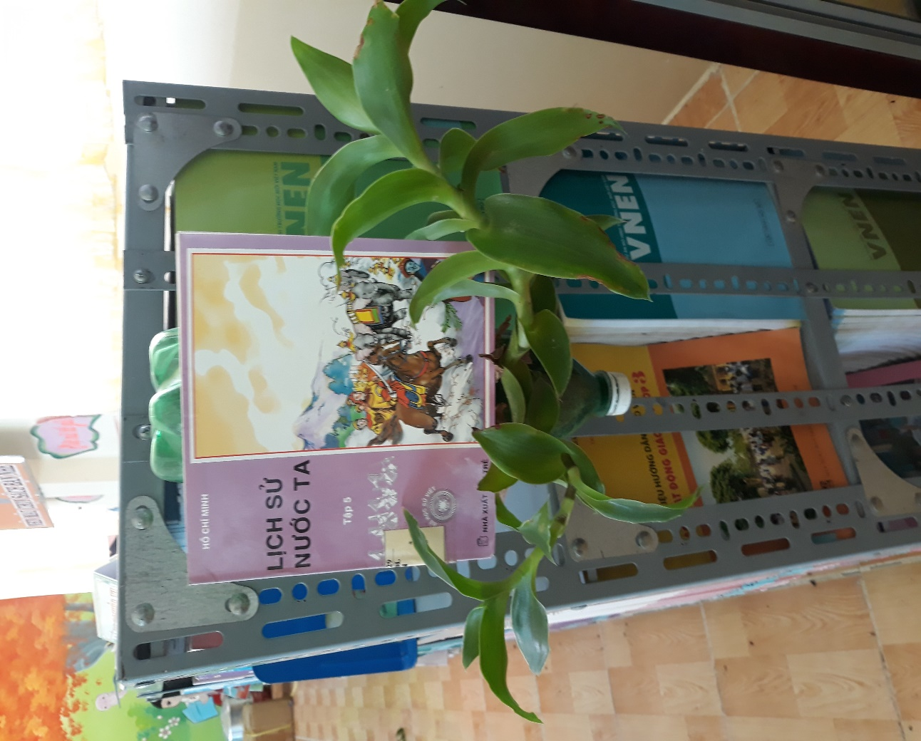

- Lịch sử nước ta tập 5 / Hồ Chí Minh .- H. : Trẻ, 2000. - 16tr : Hình ảnh ; 19cm. (SĐKCB 2891 – 2897 )
- Mở đầu tập 5 Bác Hồ giới thiệu vị vua hiền tài Lê Thánh Tông, đến việc soán ngôi vua của Mạc Dăng Dung, rồi sau đó đất nước ta rơi vào cảnh chia cắt.

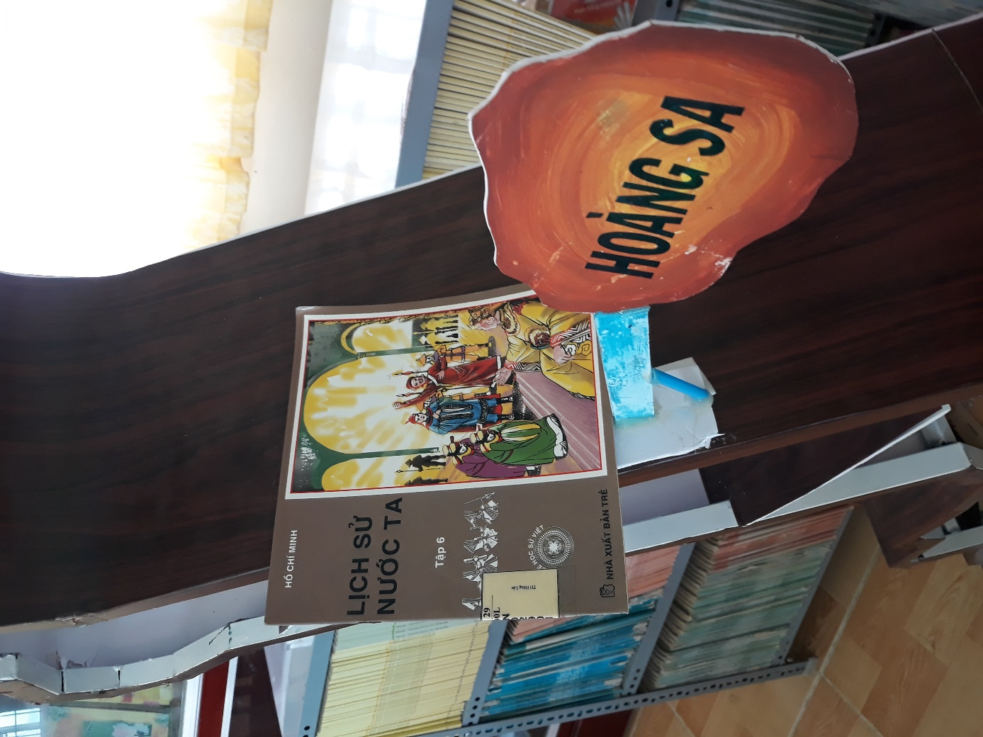

- Lịch sử nước ta tập 6 / Hồ Chí Minh .- H. : Trẻ, 2000. - 16tr : Hình ảnh ; 19cm. (SĐKCB 2898 – 2904 )
- Từ năm 1802 - năm mở đầu triều Nguyễn, triều đại phong kiến cuối cùng của Việt Nam, đến khi thực dân Pháp xâm lược nước ta năm 1858 và sau đó triều đình Huế lần lượt thừa nhận sự đô hộ của thực dân Pháp, đến năm 1884 việc thừa nhận đô hộ Pháp đã lan ra toàn cõi Việt Nam. Thời kỳ này nước ta lâm vào cảnh “ nước mất nhà tan”. Đây là những trang sử bi thương của dân tộc.

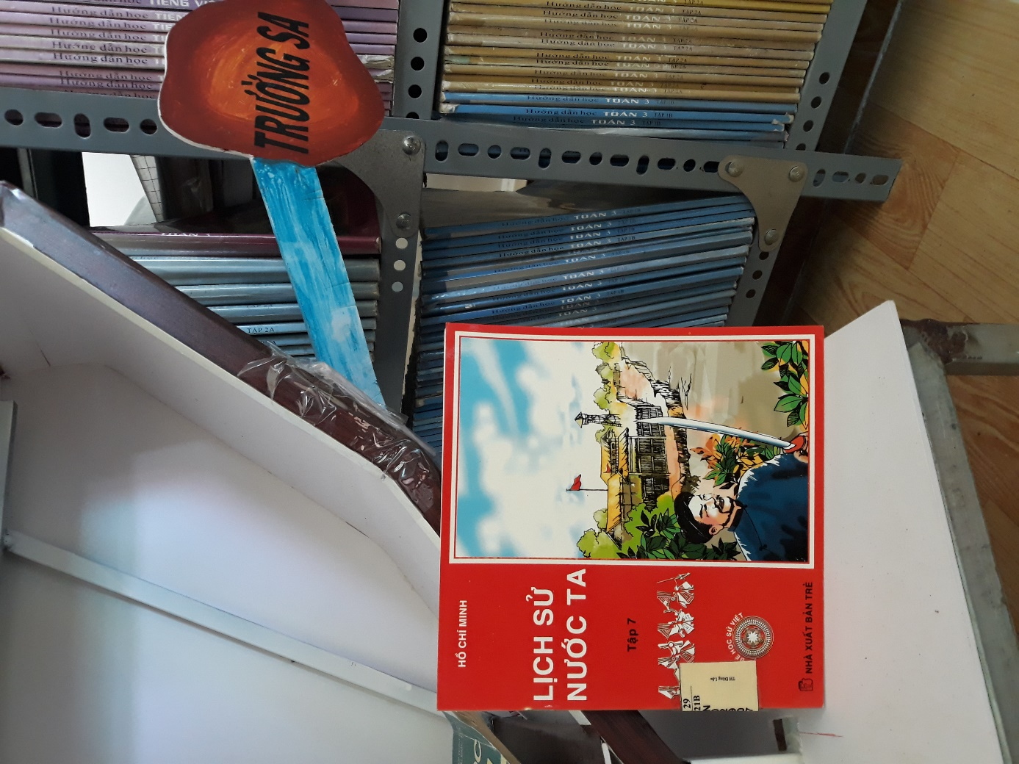

- Lịch sử nước ta tập 7 / Hồ Chí Minh .- H. : Trẻ, 2000. - 16tr : Hình ảnh ; 19cm. (SĐKCB 2905 – 2909 )
- Trong tập này “ Ngọn cờ khởi nghĩa” chống thực dân Pháp “ Nhiều nơi lẫy lừng như:
        - Miền Trung có Phan Đình Phùng
        - Hưng Yên cớ Nguyễn Thiện Thuật
        - Núi rừng Yên Thế có Hoàng Hoa Thám
- Các địa phương cũng nổi lên khởi nghĩa như: Thái Nguyên, Sầm Nưa, Yên Bái, Nghệ An, Nam Kỳ, Bắc Sơn, Đô Lương…

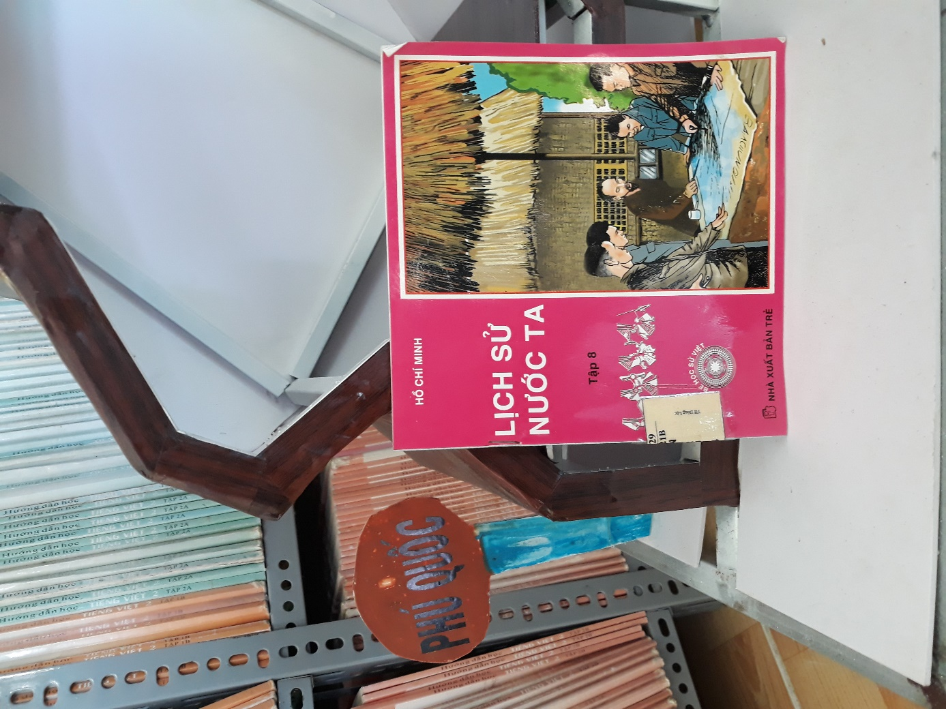

- Lịch sử nước ta tập 8 / Hồ Chí Minh .- H. : Trẻ, 2000. - 16tr : Hình ảnh ; 19cm. (SĐKCB 2910 – 2915 )
- Trong tập này Nhật Bản đã sang xâm chiếm nước ta nhưng lúc này chung ta đã có hội Việt Minh. Đủ tài, đủ sức để đấu tranh chống lại lũ cướp nước.

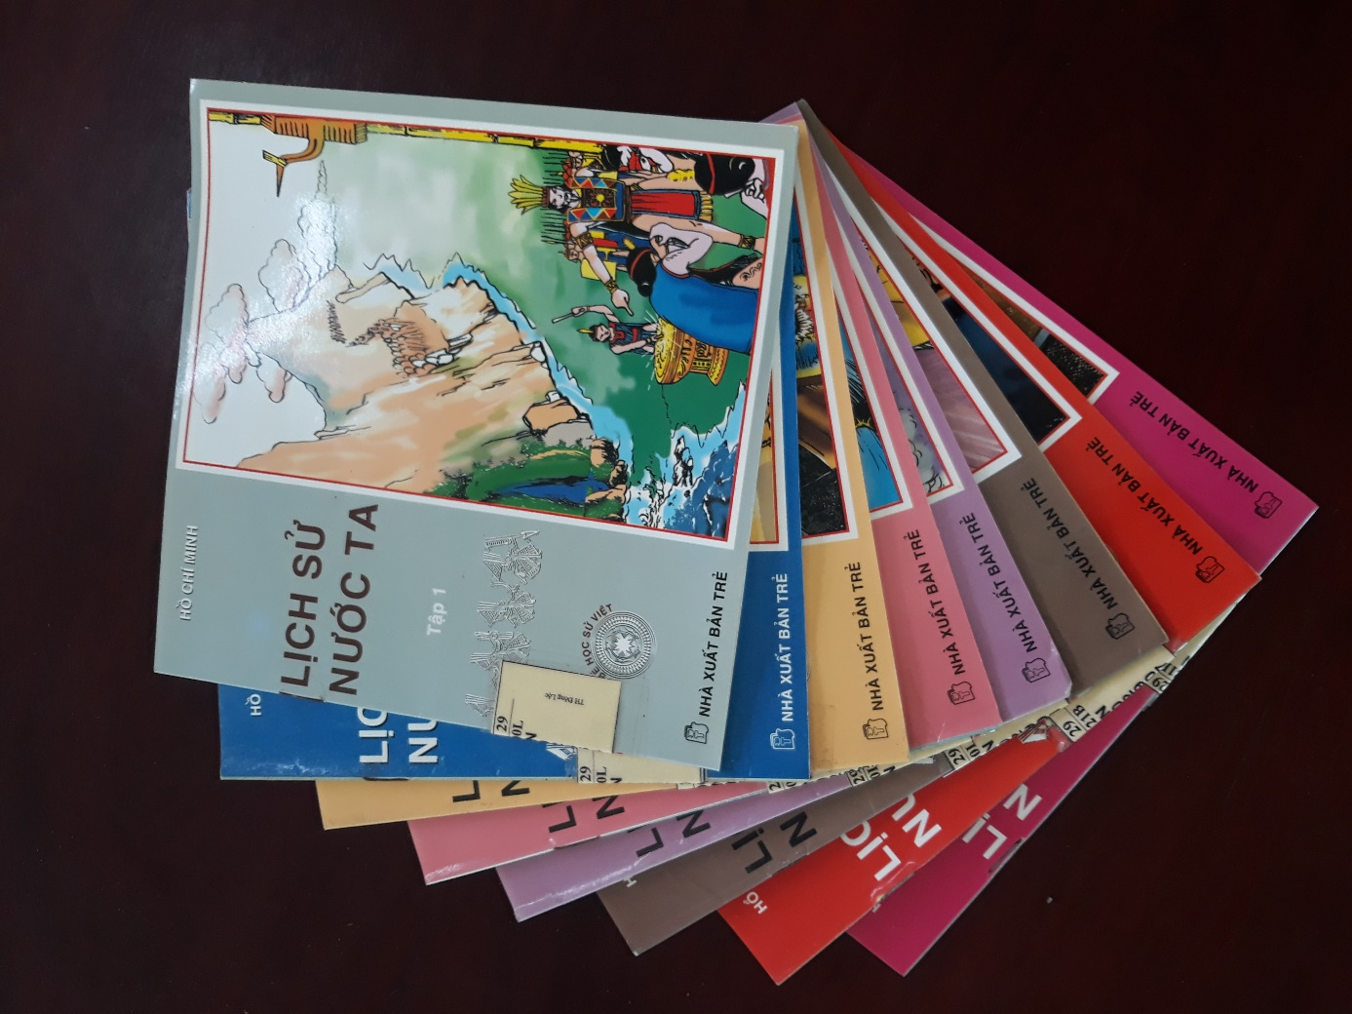

- Với tám tập này tác giả Hồ Chí Minh đã giới thiệu khái quát lịch sử nước nhà, điểm lại những sự kiện lịch sử quan trọng mà mỗi người dân Việt Nam muốn “ Tường gốc tích nước nhà Việt Nam”.
Sách “ Lịch sử nước ta ” hiện có tại thư viện trường mình. Các em hãy tìm đọc cuốn sách để tìm thấy những câu chuyện cảm động mà sâu lắng gắn liền với tuổi thơ của chúng ta nhé!

